강동원, 김윤석, 김혜수 3명의 배우로만 진행했습니다. Primary Key의 경우 노란색으로 표시하였습니다.

[1NF결과]

[1NF]에서 배역이 Primary Key임을 확인했습니다.

위 테이블을 BCNF정규화를 진행한 결과 3개의 테이블(배역테이블, 배우테이블, 영화테이블)이 생기는 것을 확인했습니다.

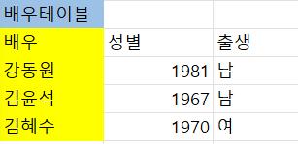

배역테이블에서는 역할이, 배우테이블에서는 배우가, 영화테이블에서는 영화가 각각 primary key였습니다.

배역과 배우테이블의 관계에서는 배역테이블의 배우 열이, 배역과 영화테이블의 관계에서는 배역테이블의 영화가 foreign key였습니다.